笔试题合集
（2008）说明：红色部分为注释，蓝色部分为答案，原题没有；大红色部分为原题中需要注意的地方
一、单选
1、 D 是合法的用户自定义标识符。
A. b-b B. float C. <fr> D. _isw
2、 C 把x，y定义成float类型变量，并赋同一初值3.14。
A. float x,y=3.14 B. float x,y=2*3.14 C. float x=3.14,y=x=3.14 D. float x=y=3.14
3、表达式sizeof（“hello”）与strlen（“hello”）的值分别是 C 。（sizeof求实际存储空间；strlen求字符个数，不包括结束符）
A.6,6 B. 5,5 C. 6,5 D. 5,6
4、以下程序输出的结果是 D 。（静态局部变量）

int f()
{
static int i=0;
static int s=1;
s+=i;i++;
return s;
}
main()
{
int i,a=0;
for(i=0;i<5;i++)
a+=f();
printf(“%d\n”,a);
}

A. 10 B. 15 C. 20 D. 25
5、已知一棵二叉树的前序遍历和中序遍历分别为ABDEGCFH和DBGEACHF，则该二叉树的后序遍历为 B 。
A. GEDHFBCA B. DGEBHFCA C. ABCDEFGH D. ACBFEDHG
6、以下程序的输出结果是 A 。（case语句的执行特点）

main()
{
int a=0,i;
for(i=1;i<5;i++)
{
swich(i)
{
case 0:
case 3:a+=2;
case 1:
case 2:a+=3;
default:a+=5;
}
}
printf(“%d\n”,a);
}

A. 31 B. 13 C. 10 D. 20
7、设有int a[]={10,11,12}，*p=&a[0];则执行完*p++; *p+=1;后，a[0], a[1], a[2]的值依次是 C 。(符号运算的优先级，*p++=*（p++），即指针右移一位)
A. 10,11,12 B. 11,12,12 C. 10,12,12 D. 11,11,12
8、以下程序的输出结果是 B 。（二维数组的初始化）
main()
{
char ch[3][5]={“AAAA”,”BBB”,”CC”};
printf(“\”%s\”\n”,ch[1]);//特殊字符的输出，但此题并没有考这一点，选项均含双引号
}
A. “AAAA” B. “BBB” C. “BBBCC” D. “CC”
9、在C语言中，形参的缺省存储类是 A 。
A. auto B. register C. static D. extern
10、若以下定义：
struct link
{
int data；
struct link *next；
}a，b，c，*p，*q；
且变量a和b之间已有如下图所示的；链表结构：
a
b
c
p
5
9
7
\0
data
next
data
next
data
next
q
指针p指向变量a，q指向变量c，则把c插入到a和b之间形成新的链表的语句组是 C 。
A. a.next=c; c.next=b; B. p.next=q; q.next=p.next;
C. q->next=p->next; p->next=&c; D. (*p).next=q; (*q).next=&b;
二、写结果

1、以下程序的输出结果是 s=8 。（注意输出的形式）
main（）
{
int a[3][3]={{3,2,1},{4,5,6},{2,9,2}};
int i,j,s=0;
for(i=0;i<3;i++)
for(j=0;j<3;j++)
if(i==2-j) s=s+a[i][j];
printf(”s=%d”,s);
}

2、#include<stdlib.h>

struct NODE{
int num;
struct NODE *next;
};

main()
{
struct NODE *p,*q,*r;
int sum=0;
/* 请求分配内存空间*/
p=(struct NODE *)malloc(sizeof(struct NODE));
q=(struct NODE *)malloc(sizeof(struct NODE));
r=(struct NODE *)malloc(sizeof(struct NODE));
/* 赋值，建立链表*/
p->num=1; q->num=2; r->num=3;
p->next=q; p->next=r; p->next=NULL;
sum+=q->next->num; sum+=p-> num;
printf(“%d\n”,sum);
}执行后的输出结果是 4 。

3、阅读以下C程序，将程序的全部输出逐行写在答卷上。
[程序] int test4(int n)
{
int d=0,m=n;
while(m)
{
d=d*10+m%10;
m/=10;
}
return d==n;
}

int data[]={5,123,121,453,545};

main()
{
int I;
for(I=0;I<sizeof data/sizeof(int);I++)
printf(“%5d:%s\n”,data[I],test4(data[I]?”OK”:”NO”));
}
5:OK
123:NO
453:NO
答： 545:OK 。（注意输出的形式）

三、分析题
定 义 | 含 义
int i； | 定义整型变量i
int *p； | p为指向整型变量的指针变量
int a[n]； | 定义整型数组a，它有n个元素
int *p[n]； | 定义指针数组p，它由n个指向整型数据的指针元素组成
int (*p)[n]； | p为指向含有n个元素的一元数组的指针变量
int f()； | f为返回整型数值的函数
int *p()； | p为返回一个指针的函数，该指针指向整型数据
int (*p)()； | p为指向函数的指针，该函数返回一个整型值
int **p； | p是一个指针变量，它指向一个指向整型数据的指针变量
专业面试题合集
说明：下面专业面试题，大多是进面试教室前自己用笔在复试记录本写的，所以不必太担心~
（2009）1、谈一下你做软件项目的经历。采用了哪些工具和方法？（自己发挥，这是我的经历，仅供参考，O(∩_∩)O~）
Myeclipse + SQL server 2005 + CVS
Tomcat
Project 2003
Visio 2003

2、简要介绍你所熟悉的一种编程工具或开发环境（自己发挥，这是我的经历，仅供参考，O(∩_∩)O~）
MyEclipse，是一个十分优秀的用于开发Java, J2EE的Eclipse插件集合，MyEclipse的功能非常强大，支持也十分广泛，尤其是对各种开元产品的支持十分不错。
MyEclipse企业级工作平台（MyEclipse Enterprise Workbench ，简称MyEclipse）是对Eclipse IDE的扩展，利用它我们可以在数据库和JavaEE的开发、发布，以及应用程序服务器的整合方面极大的提高工作效率。它是功能丰富的JavaEE集成开发环境，包括了完备的编码、调试、测试和发布功能，完整支持HTML, Struts, JSF, CSS, Javascript, SQL, Hibernate
在结构上，MyEclipse的特征可以被分为7类：

1. JavaEE模型
2. WEB开发工具
3. EJB开发工具
4. 应用程序服务器的连接器
5. JavaEE项目部署服务
6. 数据库服务
7. MyEclipse整合帮助

对于以上每一种功能上的类别，在Eclipse中都有相应的功能部件，并通过一系列的插件来实现它们。MyEclipse结构上的这种模块化，可以让我们在不影响其他模块的情况下，对任一模块进行单独的扩展和升级。
简单而言，MyEclipse是Eclipse的插件，也是一款功能强大的JavaEE集成开发环境，支持代码编写、配置、测试以及除错，MyEclipse6.0以前版本需先安装Eclipse。MyEclipse6.0以后版本安装时不需安装Eclipse。

（2009）3、面向对象的三大特征和意义是什么。
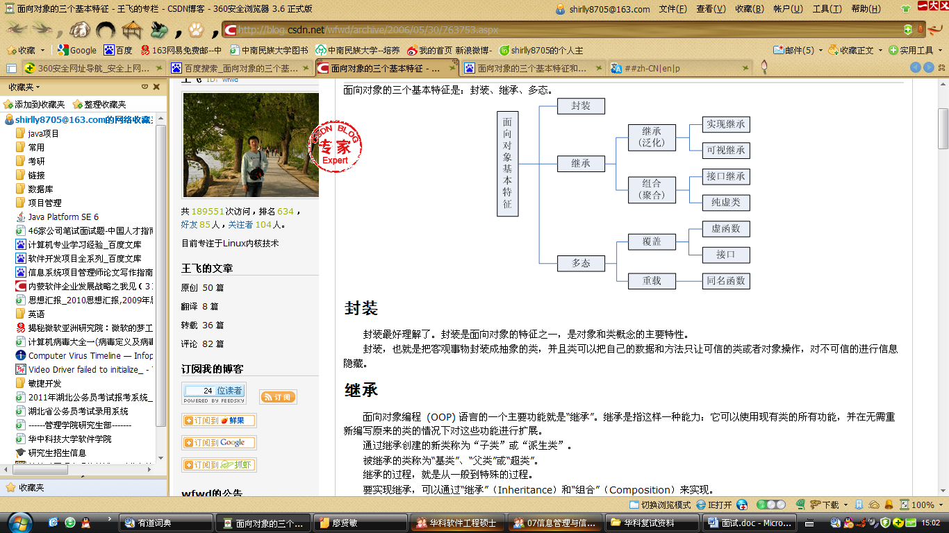
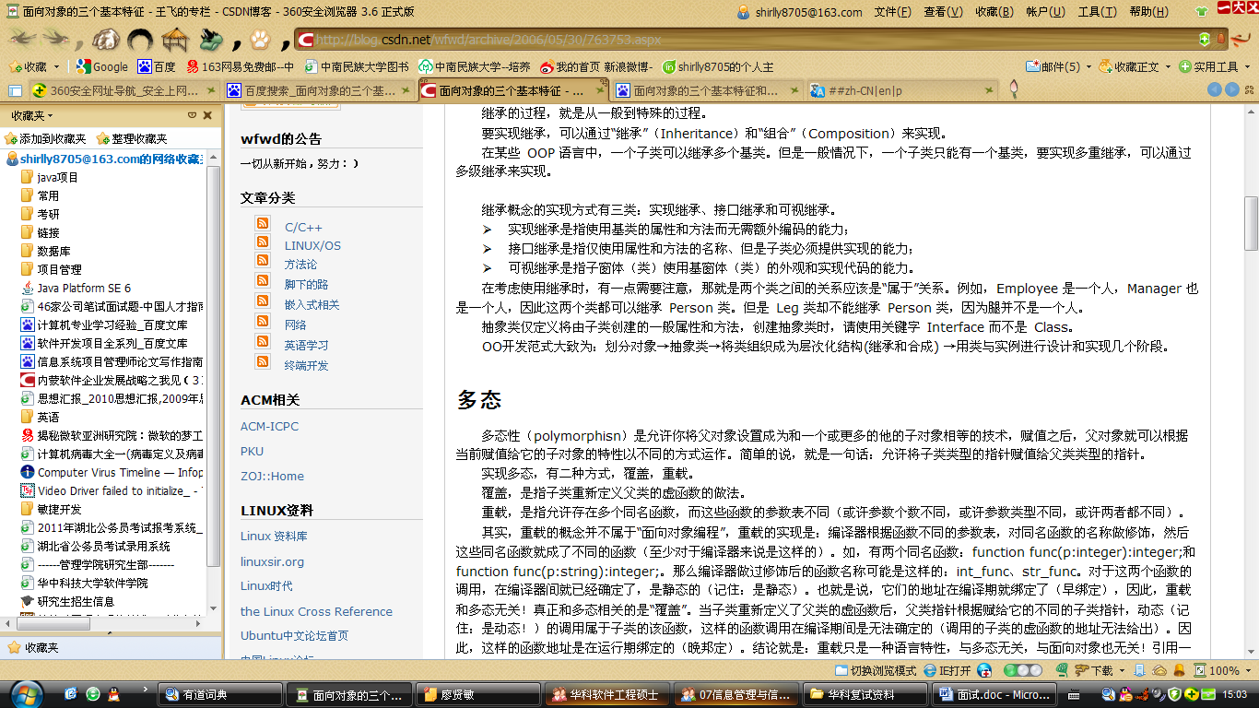
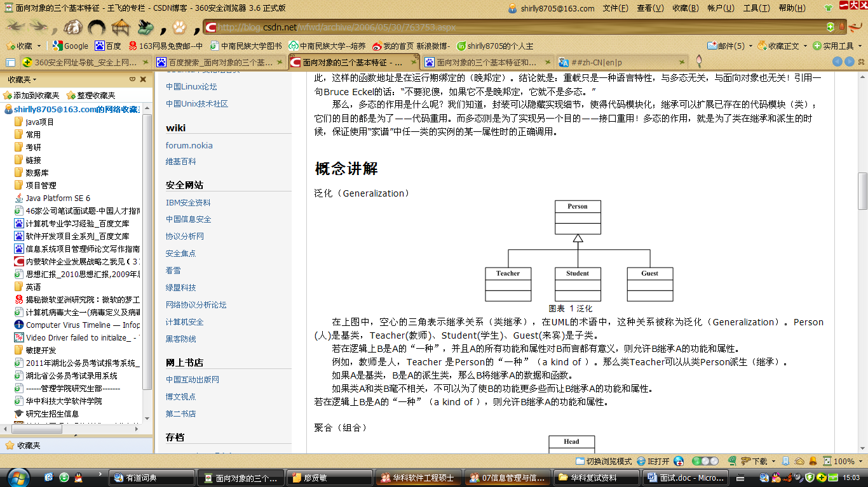
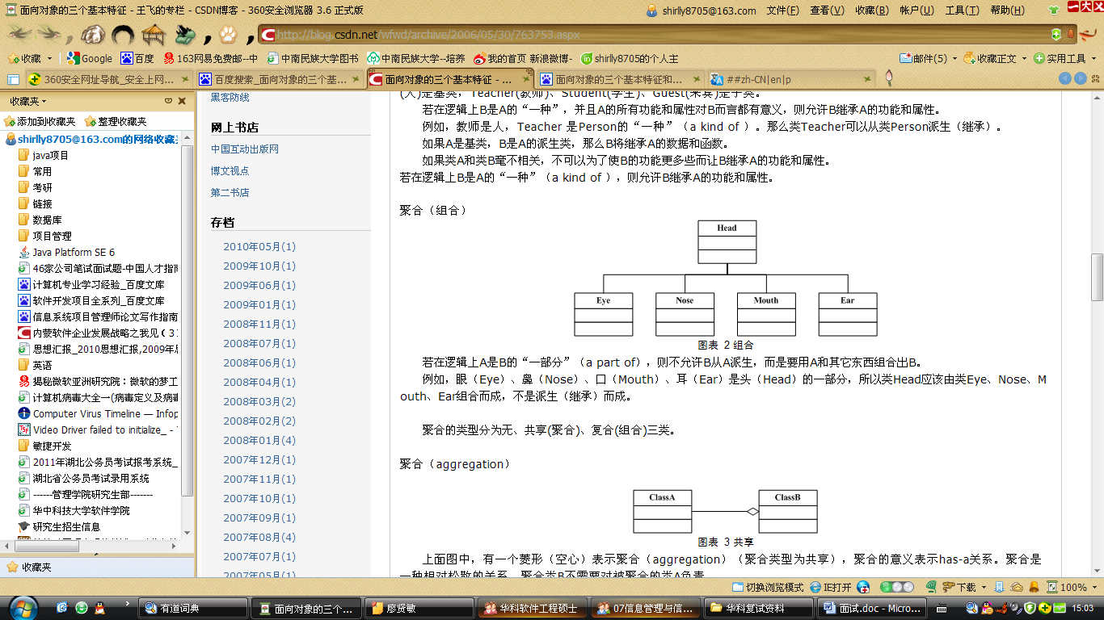
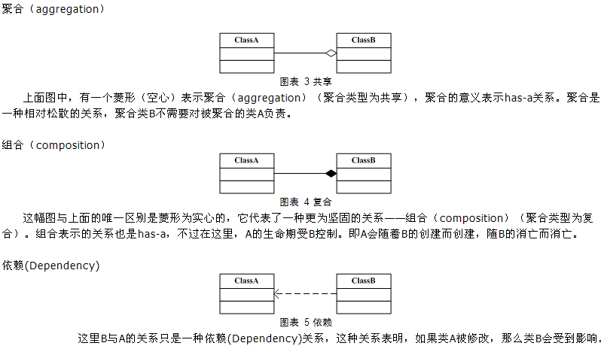
4、If you are a team leader, what is your responsibility? （英文写的题目，要用英文来答，以下汉字供参考）
对于IT人来说，要成为一个合格的优秀项目经理除了需要具备扎实的技术基础之外，还应该具备良好的人际关系能力、谈判与沟通技能、客户关系与咨询技能、商业头脑和财务技能以及创新意识，此外还要有巧妙的激励技巧和化解冲突与解决突发问题的能力。能够领导团队，多快好省地实现项目目标，兼顾范围、时间、成本、质量，这是项目经理发展的关键。
在针对项目管理中项目经理的角色，个人认为视项目规模、项目方式而定。
(1)、对于技术出身的项目经理，大多数追求尽善尽美效果，这样往往带来的结果是项目延期、客户怨言多、产品迟迟不能上线、开发团队身心疲惫，最后的结果是不言而喻的，项目over。项目管理者联盟
(2)、对于管理出身的项目经理，多数重视项目过程，无法控制项目在开展过程中存在的具体风险(比如技术的成熟度、人员分配、技术分工等等)，待项目不能如期上线时很难控制整体局面，最终造成项目over。
(3)、对于略懂技术又略懂管理的项目经理而言，上述两种情况都有可能发生。
综述我个人建议无论大型项目还是小型项目在管理过程中我们应该掌握如下方法，更好的应用到具体的项目实际进展中，达到项目的顺利上线，后期的圆满运行。
三个避免
一、避免自己管理的事情太多而显得杂乱无章、毫无层次：
大项目要好，小项目也罢都意味着需求变更，参与的人员变化，如何保证项目的进度，避免事情太多，需求点太多而导致最后项目失控，就是项目组加班加点做了大量的工作，最后却发现什么都没有做好，客户不认可，领导很焦虑，下属很失望，你很郁闷的局面。项目管理者联盟文章
在项目进行过程中不可避免地会遇到很多提出的需求和修改意见，如何快速把握这些需求提出正确可行的解决方案是项目经理首先要考虑的事情。
别忘了项目合同上都是有时间限制的，如何在时间段之内完成项目而且完成得好就是关键。一味地否认抵制客户的需求当然不行，全盘照收只会让项目越变越大，项目组的人每日每夜地加班。
建议：必须记录成文字性的文档，然后根据实际情况提出哪些现在做，哪些暂时不做，哪些到二期或三期工作时再考虑，并请他们确认。
这套方法很适用，希望对各位项目经理弟兄们在项目运营过程有实际的帮助。
二、我们要避免客户太多个性化、完美化的需求
这是pmp最头痛的事情，如果客户是大公司，那么文山会海肯定是没完没了，每个会议都要求得非常正规，而且客户看起来确实是很正规，相关的制度文档相关的人员以及部门级的经理都甚至高层的领导也会请到会议室来和你谈需求，每个经理都会有自己的部门的特点和需求，如何尊重他们的意见并保持自己的思路是非常重要的。笔者早期参加这样的会议时也一样很听客户的话，程序实现的过程中则是非常痛苦，经历过多次后，笔者建议各位项目经理要保证突出你们的专业知识和经验，不要被客户的职位所迷惑了，因为他们的经验很丰富，但在专业特别是软件方面你是专家，而且他们提出的是现实中各个部门的特点，并没有要求软件一定要实现。
建议：所以现场一定要记住，不要答应得太快，笔者后面就养成了一句口头禅，我们回去研究讨论后再确定。
三、避免人浮于事的现象
大公司都会有的现象，如何让你的项目组成员在项目进行过程中最大限度地减少这样的消耗是项目经理要关注的事。大公司踢皮球的现象大家都有所耳闻，所以做为项目经理的你能做就是如何做好事前的工作，避免出了问题后指责，到时你会发现没有人和这有关，都是你的错。所以少些抱怨，事前尽可能多做准备。笔者最常用的方法就是在需求说明书(实际工作中提出，非早期完整的需求说明书)中注明这是某某人提出的，以及我们的意见是什么，你别指望他会签字，一个需求点如果要等他确认签字你就等个两个星期吧。
四个注意
一、注意内部团结一致，互帮互助和高度的热情保证得项目快速往前推进。
项目小姐的团结一致，这是基石，不论是在需求讨论分析，还是开发过程和项目内部测试，大家都团结一结，不断提出自己的看法一起交流，在最短时间内将问题细化和明确下来，大大缩短了开发周期。保持项目小组成员高度的热情使得项目讯速得到突破，达到了预期的要求，这是项目经理真正最重要的工作。在项目运作过程中，别忘记项目小组不是孤军奋战，背后还有整个公司的资源别忘了使用。bbs.mypm.net
二、注意项目进度的严格控制
这是老生长谈的问题，核心还是《人月神话》，在现有的人手配置和资源上如何控制项目的进度，这是所有项目经理也是公司领导最关注的事情。因为大项目的进度要控制出了偏差，后期很多预想不到的事情会让你焦头烂额的。所以必要的会议还是要开，总结和安排工作是每周都必须要进行的工作，笔者当初是将工作总结工作安排和需求讨论严格分开的，即使是参加的人员一样。因为需求讨论需求分析有时是无底洞，有些实现起来是有难度的，这时在会议上一定要注意控制方向鼓励大家踊跃发言的同时要保证主题方向。因为需求的扩散和实现的难度将直接影响到项目的进度，很多项目最后失控追根结底相当一部分原因是需求没有把握住。笔者一同事负责的一个百万级的项目，超过签定合同时间的半年了还没有完成，公司后期调动了所有可调用的技术人员进入项目组，搞得人人疲惫，当初最大的原因就是客户的需求不断扩散导致程序开发无休止地进行。
三、注意搞好各方面的关系
项目经理首先要搞好的是你和你的领导的关系，特别是老板的关系，你要体会你的老板的心情，他是希望做成功大项目然后开始扩张，他的心里比你更关注项目的进展，要是出问题他心里比你更焦虑，所以记得要让你的老板参与到项目中来，别因为他不懂技术不懂项目管理就把他晾在一边。笔者的做法是每周都会将工作写成简单的总结发给上级领导，然后抄送给BOSS，有什么计划要执行或调整时预先做好书面材料发送给领导们，这时要忌讳的就是越级上报，所以这样的计划我一般是只发送我的直属上级，在MAIL中写到等计划正式拟定后请他转呈老总，大的事情一般是他都会在比你更期望的时间代你向老总汇报了，因为只有和老总搞好关系，他才会信任你，而且还会源源不断地支持你，不然一些公司接到一个大项目要失败了，公司搞不好就负债了，所以你要明白BOSS可能是将公司前途放在你身上。接下来就是要搞好下属的关系，他们是实现完成工作的核心和中流抵柱，平时要舍得花些银子请他们吃吃饭组织一些体育活动，程序员都是典型的亚健康状态，看看程序员那象怀胎三个月的肚子就知道了。再接着就是要搞好客户的关系了，除了言语上尊重他们外，必要的银子还是要花的，而且要花得有特色，因为他们聚餐也不少啊。所以大家明白我为何要将搞好和老总的关系放在第一位了吧，不然这些白花花的银子，老总不签字，项目再失败了，你赔了血本都不够啊!
四、注意项目验收的各个环节
这是大家都关心特别是老总最关心的问题了，有时你别看他表面上非常平静，一点都没有开心的样子，我的老总那天在去洗手间的路上就哼起了小曲，这是好几年都没有的事情。但是要达成这样的任务并不是象小项目那样双方有意向后谈一天就可以签字，大公司都有自己一套套的验收标准，如果按照他们那样的标准，你卖硬件都难，更不用说软件了，而且谁在这上面签了字以后出了问题谁就要负责，而且软件永远都没有100%没有问题的，你看微软还不是不断升级和发补丁包。如何采用让双方都能接受的方式签定验收合同就要求你平时就要做好准备，笔者一般是每个月都会有一个功能模块实现的清单请他们确认，要他们签字是不可能，笔者的做法是请他们指出哪些没有完成的或有意见的，这样日积月累下来，对方认可了你的工作，后面他个人这一关是可以通过了，后面一定是他的上级以及副总层层把关，记住这时谈的一定要是实现完成了哪些功能，对新需求的千万不能答应就改，可以放到后期，并在验收合同中注明哪些是新需求还没有完成的，层层把关让折磨你的性情考验你的耐性，两周之内要能签下字就算是顺利了。还有一点有过大项目经验的仁兄有没有注意到，项目验收签字的都是客户的最高层和最低层两三个人的名字一起签在上面，中间管理层做了许多幕后工作，所以在验收的过程中不要忘记向客户的每个上级多表扬一下项目中参与的他下属人员的业绩，当他们都是功臣时在最后一关卡住的机会会少很多。因为最后一关没有通过，所有的一切努力都是白搭!
5、Introduce your major and talk about its relationship with software engineering.（同4）
（2009）6、谈谈你对软件质量的看法。
概括地说，软件质量就是“软件与明确的和隐含的定义的需求相一致的程度”。具体地说，软件质量是软件符合明确叙述的功能和性能需求、文档中明确描述的开发标准、以及所有专业开发的软件都应具有的隐含特征的程度。
强调以下三点：
(1)软件需求是度量软件质量的基础，与需求不一致就是质量不高。
(2)指定的标准定义了一组指导软件开发的准则，如果没有遵守这些准则，几乎肯定会导致质量不高。
(3)通常，有一组没有显式描述的隐含需求（如期望软件是容易维护的）。如果软件满足明确描述的需求，但却不满足隐含的需求，那么软件的质量仍然是值得怀疑的。
目前对软件质量的研究主要从两方面展开:一是软件开发过程的质量保证以过程文档化和管理科学化为内容:二是软件过程和产品的质量评估包括中间产品和最终产品采用软件度量技术作为软件质量特性量化的主要技术。
影响软件质量的主要因素，这些因素是从管理角度对软件质量的度量。可划分为三组，分别反应用户在使用软件产品时的三种观点。正确性、健壮性、效率、完整性、可用性、风险（产品运行）；可理解性、可维修性、灵活性、可测试性（产品修改）；可移植性、可再用性、互运行性（产品转移）。
7、Windows系统的消息机制是什么? （这种太专业的题目，只可能在面试的时候，老师问计算机专业的学生，且几率小）
Windows系统本身而言，却是以消息处理为其控制机制。Windows把系统中的对象都作为窗口来对待，每个窗口都有一个用来标识其身份的句柄。Windows通过向窗口发送消息，在开发语言中转化为对象的事件，然后驱动对象，响应用户的动作。在许多面向对象的可视化程序设计语言中，Windows的众多消息已经演变成了对象的属性或方法。Windows系统的工作机制，简单地说就是3个关键的概念：窗口、事件和消息。Windows 操作系统通过给每一个窗口指定一个惟一的标识号（窗口句柄，常用hWnd表示）来管理所有的窗口。操作系统连续地监视每一个窗口的活动或事件的信号。事件可以通过诸如单击鼠标或按下按键的操作而产生，也可以通过程序的控制而产生，甚至可以由另一个窗口的操作而产生。
每发生一次事件，将引发一条消息发送至操作系统。操作系统处理该消息并广播给其他窗口。然后，每一个窗口才能根据自身处理该条消息的指令而采取适当的操作（例如，当窗口解除了其他窗口的覆盖时，重新绘制自身窗口）。
8、TCP和UDP的区别（同7）
TCP（Transmission Control Protocol，传输控制协议）是基于连接的协议，也就是说，在正式收发数据前，必须和对方建立可靠的连接。一个TCP连接必须要经过三次“对话”才能建立起来，其中的过程非常复杂，我们这里只做简单、形象的介绍，你只要做到能够理解这个过程即可。我们来看看这三次对话的简单过程：主机A向主机B发出连接请求数据包：“我想给你发数据，可以吗？”，这是第一次对话；主机B向主机A发送同意连接和要求同步（同步就是两台主机一个在发送，一个在接收，协调工作）的数据包：“可以，你什么时候发？”，这是第二次对话；主机A再发出一个数据包确认主机B的要求同步：“我现在就发，你接着吧！”，这是第三次对话。三次“对话”的目的是使数据包的发送和接收同步，经过三次“对话”之后，主机A才向主机B正式发送数据。
UDP（User Data Protocol，用户数据报协议）是与TCP相对应的协议。它是面向非连接的协议，它不与对方建立连接，而是直接就把数据包发送过去！
UDP适用于一次只传送少量数据、对可靠性要求不高的应用环境。比如，我们经常使用“ping”命令来测试两台主机之间TCP/IP通信是否正常，其实“ping”命令的原理就是向对方主机发送UDP数据包，然后对方主机确认收到数据包，如果数据包是否到达的消息及时反馈回来，那么网络就是通的。例如，在默认状态下，一次“ping”操作发送4个数据包（如图2所示）。大家可以看到，发送的数据包数量是4包，收到的也是4包（因为对方主机收到后会发回一个确认收到的数据包）。这充分说明了UDP协议是面向非连接的协议，没有建立连接的过程。正因为UDP协议没有连接的过程，所以它的通信效果高；但也正因为如此，它的可靠性不如TCP协议高。QQ就使用UDP发消息，因此有时会出现收不到消息的情况。
tcp协议和udp协议的差别
TCP UDP
是否连接 面向连接 面向非连接
传输可靠性 可靠 不可靠
应用场合 传输大量数据 少量数据
速度 慢 快
9、C语言中怎么实现C++中的类（同7）

英语口语面试
说明：抽一个话题，准备一分钟左右。先做self-introduction,然后回答话题上的问题，只要内容相关即可，随便说
topic有:
1、Why do you come to the school of software?
2、What's your parents' birthday, hobbies, education?
3、Are you renting outside? Why?
4、What's your view on programming?
5、What's your view on software testing?
6、What's your view on software project management?
（2009）7、What's software engineering in your personal view?
（2009）8、Talk about your personal career roadmap.
（以下是复制的华科考研BBS上的一帖子的内容，仅供参考，其实各个院的情况并不一样）
1. 自我介绍(self-introduce)
Good morning. I am glad to be here for this interview. First let me introduce myself. My name is ***, 24. I come from ***,the capital of **Province. I graduated from the *** department of **University in July ,2001.In the past two years I have been prepareing for the postgraduate examination while I have been teaching ***in NO.****middle School and I was a head-teacher of a class in junior grade two.Now all my hard work has got a result since I have a chance to be interview by you .
I am open-minded ,quick in thought and very fond of history.In my spare time,I have broad interests like many other youngers.I like reading books, especially those about *******.Frequently I exchange with other people by making comments in the forum on line.In addition ,during my college years,I was once a Net-bar technician.So, I have a comparative good command of network application.I am able to operate the computer well.I am skillful in searching for information in Internet.I am a football fan for years.Italian team is my favorite.Anyway,I feel great pity for our country’s team.
I always believe that one will easily lag behind unless he keeps on learning .Of course, if I am given a chance to study *** in this famous University,I will stare no effort to master a good command of advance ******.
pesonel statement(introduction)
good morning,my dear teachers,my dear professors.i am very glad to be here for your interview.my name is song yonghao,i am 22 years old .i come from luoyang,a very beautiful aicent city.my undergratuade period will be accomplished in chang’an university in july ,2004;and now,i am trying my best for obtaining a key to tongji university.
generally speaking ,i am a hard working student especially do the thing i am interested in. i will try my best to finish it no matter how difficult it is. when i was sophomore, i found web design very interesting, so i learned it very hard . to weaver a homepage for myself, i stayed with my personal computer for half a month., and i am the first one in my class who own his homepage. forthermore,i am a person with great perserverence. during the days preparing for the first examination,i insist on running every day, no matter what the weather was like.and just owning to this,i could concentrate on my study and succeeded in the end.
well ,in my spare time ,i like basketball, tennis and chinese chess. also english is my favorate.i often go to english corner to practise my oral english on every thursday,and write compositions to improve my witten ability .but i know my english is not good enough ,i will continue studying.
ok, that is all,thank you for your attention.
2.考研原因 (reasons for my choice)
There are several reasons.
I have been deeply impressed by the academic atmosphere when I came here last summer. In my opinion, as one of the most famous ******in our country, it provide people with enough room to get further enrichment . This is the first reason.
The second one is I am long for doing research in ******throughout my life. Its a pleasure to be with my favorite ******for lifetime. I suppose this is the most important factor in my decision.
Thirdly, I learnt a lot from my *****job during the past two years. However, I think further study is still urgent for me to realize self-value. Life is precious. It is necessary to seize any chance for self-development, especially in this competitive modern world.
In a word, I am looking forward to making a solid foundation for future profession after two years study here.
3.研究生期间你的计划 (plans in the postgraduate study)
First, I hope I can form systematic view of *****. As for ******, my express wish is to get a complete comprehension of the formation and development as well as **************. If possible, I will go on with my study for doctorate degree. In a word, I am looking forward to making a solid foundation for future profession after two years study here.
4 .介绍你的家乡(about hometown)
I am from , a famous city with a long history over 2,200 years. It is called “Rong Cheng ” because there were lots of banians even 900 years ago. The city lies in the eastern part of the province. It is the center of politics, economy and culture. Many celebrities were born here, for instance, Yanfu, Xie Bingxin, Lin Zexu and so on . . You know, there is a saying that “The greatness of a man lends a glory to a place”. I think the city really deserves it. The top three artware are Shoushan Stone, cattle-horn combs and bodiless lacquerware. In addition, it is famous for the hot springs. Theyare known for high-quality. Visitors athome and abroad feel it comfortable bathing here.There is my beloved hometown.
5.你的家庭(about family)
There are four members in my family; my parents, my cute cat of 9 years old and me. My father is a technician in the Fujian TV station. He often goes out on business. So most of the housework is done by my industrious mom. Climbing at weekends is our common interest. The fresh air and natural beauty can help us get rid of tiredness. They can strengthen our relation, too.During my prepareing for coming here,my parents’love and support have always been my power.and I hope in future I wil be able to repay them.
6.你的大学(about university)
*** University is the oldest one in the province. It was founded in *** and covers an area of over*** mu. The building area is *** square meters. It develops into a comprehensive university with efforts of generations, especially after the reform and opening up. It takes the lead among the *** universities with nice teaching and scientific research ability. The library has a storage of *** books. . various research institutes are set up including 52 research centers. There are teaching research experimental bases. For example, the computer center, analyzing-test center, modern education technical center and so on.
复试中的口试要求
从以下三个方面进行评价：
1、语言准确性（语法和用词的准确性、语法结构的复杂性、词汇的丰富程度、发音的准确性）
2、话语的长短和连贯性（内容的连贯性、寻找合适词语而造成的停顿频率及长短、表达思想的语言长短等）
3、语言的灵活性和适合性（语言表达是否灵活、自然，话语是否得体，语言能否与语境、动能和目的相适应）
评价成绩为：
a优秀--能用外语就指定的话题进行口头交流，基本没有困难
b良好--能用外语就指定的题材进行口头交流，虽有些困难，但不影响交流
c及格--能用外语就指定的话题进行简单的口头交流
d不及格--不具有口头表达能力
口试内容与结构
分为两部分，有两名教师参加口试工作，一名教师主持口试，随时与考生交谈并评分；另一名教师专事评分，不参与交谈。两名口试教师所给的分数各占口试成绩的50%。
第一部分：考查学生理解并回答有关日常生活、家庭、工作、学习等问题的能力（3分钟）。
第二部分：考查学生连续表达的能力。考生从所给你的问题中选择一个话题，就此话题表达自己的看法（3分钟）。
口试用材料（部分,仅供参考）
part a
interlocutor(问话者)：
------good morning. my name is ……,and this is my colleague…..he is just going to listening to us .are your name is…..?
------first of all, we’d like to know sth. about you, so i’m going to ask some questions about yourself.
(从以下各项问题中选择几个适当的问题提问考生)
------hometown
where are you from?
how long have you lived there?
how do you like it? why?
do you live near here? where about?
what do you think are the good points about living in this city?
------family
could you tell us sth. about you family?
what does your family usually do for the weekend?
what do you think about living together with your parents?
------leisure
do you have any hobbies?
how did you become interested in the hobbies?
------study/work
why do you choose to study at our institute?
why do you want to go to graduate school instead of finding a job?
what are your favorite subjects? Elective Course
what kind of job did you do?
have you ever worked during the vacation?
why do you want to go back to study instead of going on with your work?
what qualifications are needed in order to do your job well?
what did you enjoy most about your campus life?
------future plans
what do you expect to achieve during your study if you are enrolled into this institute?
do you think english is important for your future plans? in what aspects is it important?
part b
interlocutor(问话者)：
------now i’d like you to talk about sth. for about 3 minutes.
here is a list of topics(将一组话题或问题递给学生)，pls read the topics and choose one from the list you like to talk about. you’ll have 5 minutes to prepare for your talk.(5 分钟后)could you tell me what you want to talk about? all right, you’ll have 3 minutes to give your talk. would you begin?(the interloculor may intervene only when necessary)
topics/questions(只列举了一部分话题)
------give your comment on the statement that “a part-time job is an important experience that every college student should have.”
------use specific examples to set forth your views on the saying “haste makes waste”.
------describe one of your own experiences to demonstrate that “nothing ever becomes real till it is experienced”
------explain your understanding of the conventional belief that “age brings wisdom”
------what are the current problems of college education? how to resolve them?
------some people say there is no absolute truth because “truth” is defined by people and there is no objectivity whenever people are involved. does absolute truth exist or not ?why?

思想品德面试
说明：随意交谈即可，完全不必紧张
1、自我介绍，兴趣爱好，是否为中共党员
2、你的大学生活中印象最深一件事
3、谈一下你的爱情观
4、您认为作为一个女儿对父母应尽的义务是什么？
5、作为女儿（儿子）你对家庭有哪些责任
6、谈谈你对“有志不在年高，无志空活百岁”的理解
7、当你生活或学习中遇到困难的时候，你一般找谁帮助？采用何种途径？如何解决？
8、你选择读研的目的？研究生生活有何打算？
9、当今社会已进入以互联网为标志的信息时代，网络以及其交互性、开放性成为人们获取知识、交流思想、休闲娱乐、展示自我的重要平台，你是如何看待大学生网络生活的？如何看待大学生网络成瘾问题？
10、对“两会”的认识
“两会”是“全国人民代表大会”和“中国人民政治协商会议”的简称。每年3月份“两会”先后召开全体会议一次，每5年称为一届，每年会议称X届X次会议。“两会”召开的意义在于：将“两会”代表从人民中得来的信息和要求进行收集及整理，传达给党中央，“两会”代表是代表着广大选民的一种利益的，代表着选民在召开两会期间，向政府有关部门提出选民们自己的意见和要求。 地方每年召开的人大和政协也称为两会，通常召开的时间比全国“两会”时间要早。

最后说明：以上内容，均为自己整理，仅供参考，请勿迷信！O(∩_∩)O~ 再加上那本指定的C教材，就是我全部的复试资料了。至于具体复试流程，我将在写毕业论文之余继续编写一份《亲历2011调剂复试》的文档，具体描述一下我的跨专业调剂的全部过程，以及复试各个环节需要注意的地方。我是管理转软工，有兴趣的同学可以继续关注，O(∩_∩)O~ 另外，欢迎各位继续修改和完善资料，以方便后来人使用，O(∩_∩)O谢谢！为了充分利用空间、方便打印后携带，以及顺便省点打印费，我将文档排版得很紧密， O(∩_∩)O~ 见谅！

